实验项目名称 | 实验四： MongoDB文档查询操作
实验目的：
- 掌握MongoDB 查询文档 使用 find() 方法进行文档基本查询
- 文档查询条件的使用
- 特定类型查询
- 聚合查询

实验主要仪器、设备、材料：
计算机、请参考《实验四 MongoDB文档查询操作.pdf》
实验原理及内容概述：
MongoDB 是一个介于关系数据库和非关系数据库之间的产品，是非关系数据库当中功能最丰富，最像关系数据库的。文档的数据结构和JSON基本一样。所有存储在集合中的数据都是BSON格式。BSON是一种类json的一种二进制形式的存储格式,简称Binary JSON。

实验具体详细步骤：
启动服务：
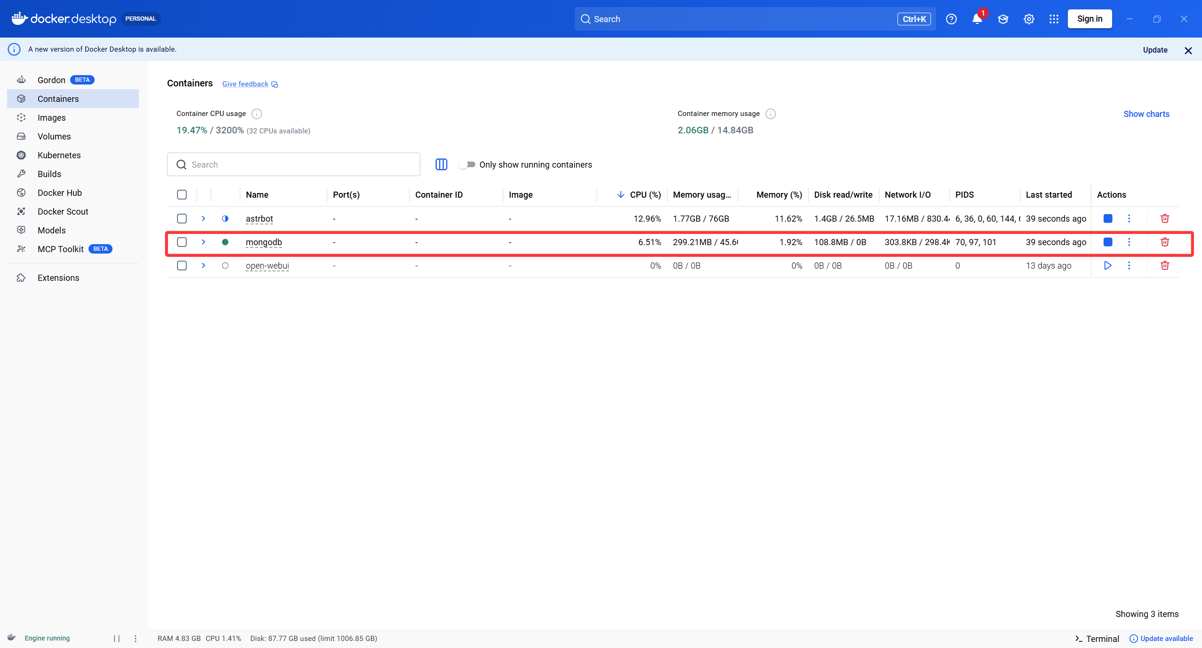
进入服务器并使用mongosh
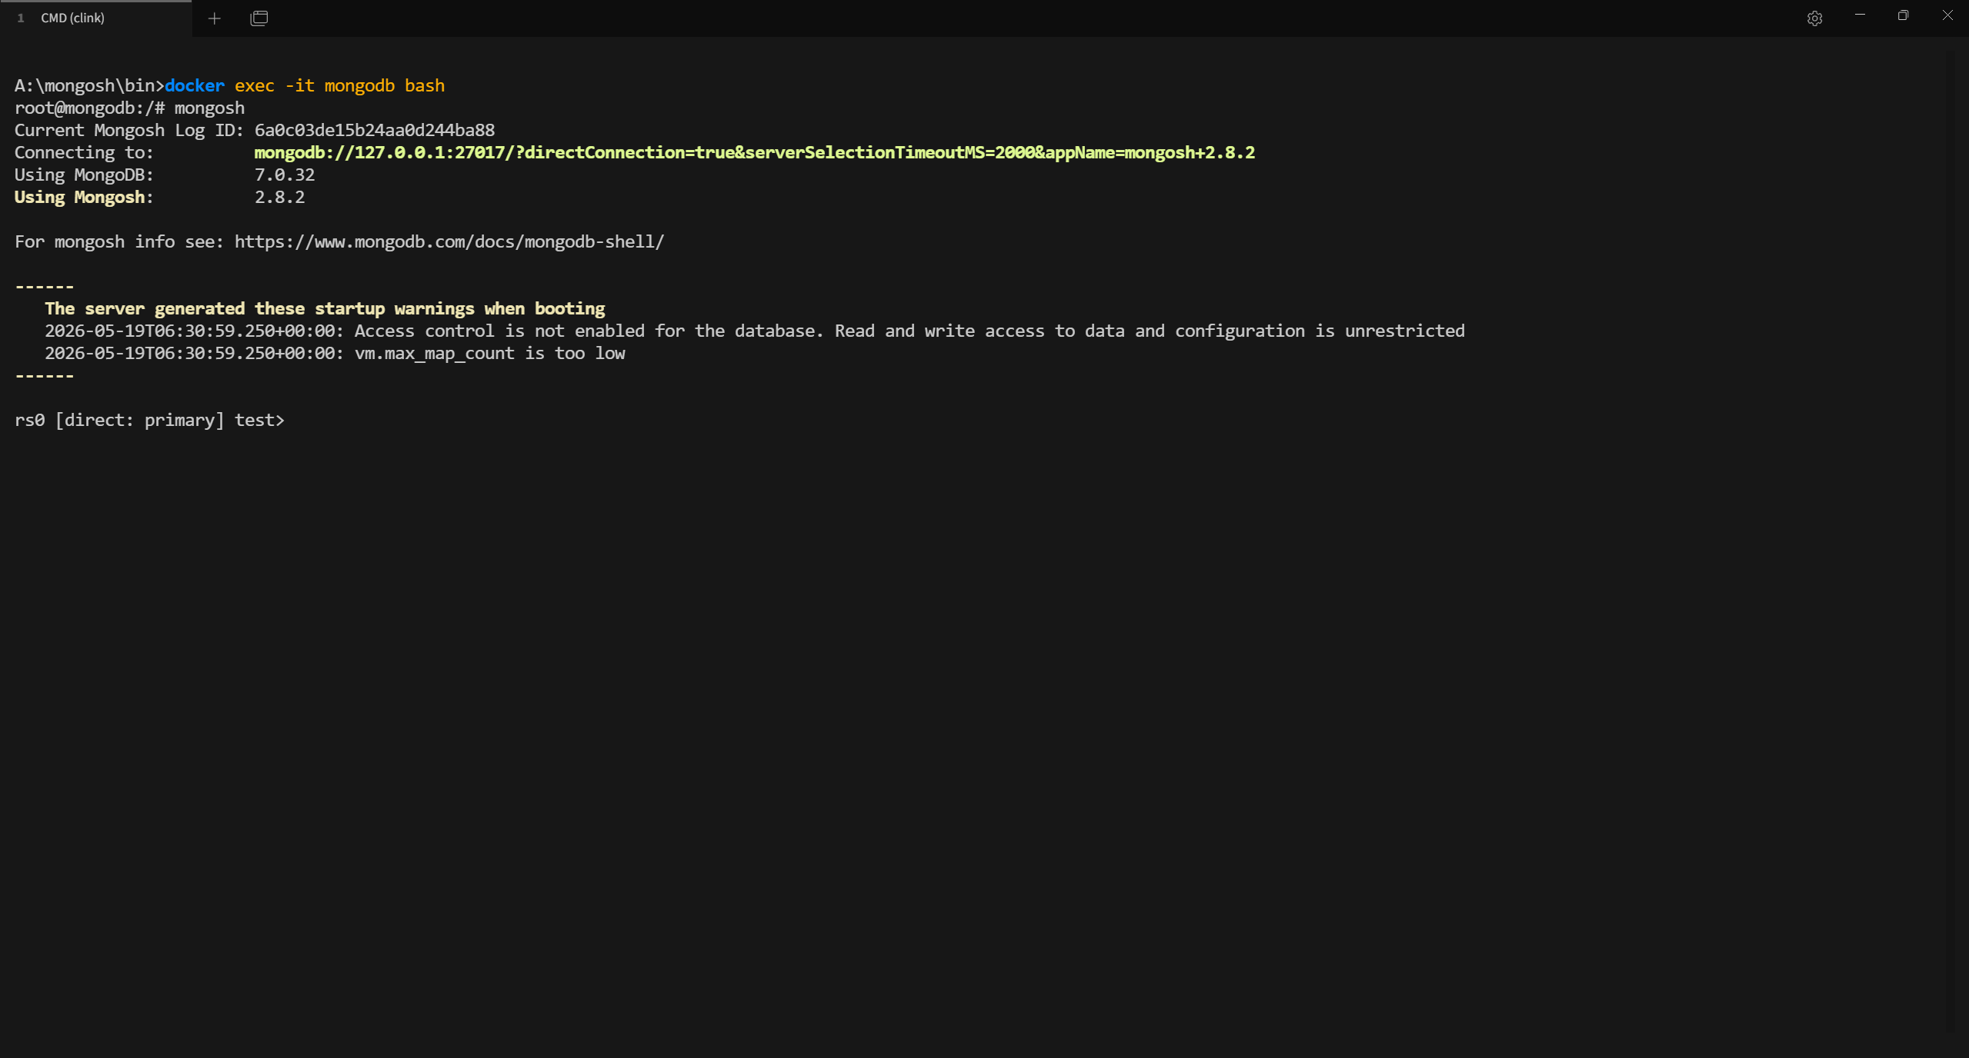
1. 使用 test 数据库并创建 items 集合
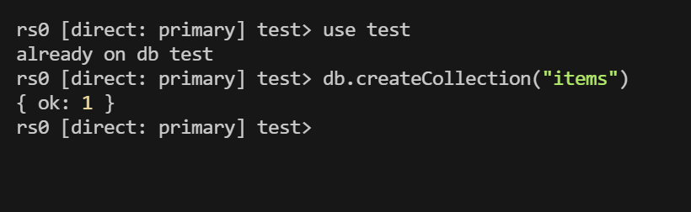
2. 插入订单商品文档（每个文档包含 pnumber、quantity、price）
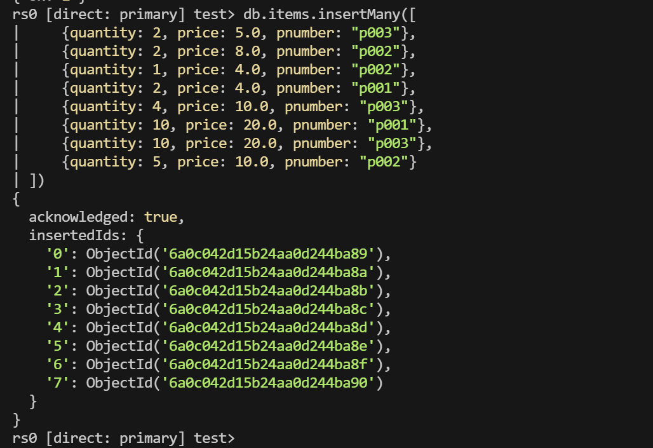
执行后返回 "nInserted": 8，表示成功插入 8 条文档。
3. 查询所有文档（格式化显示）
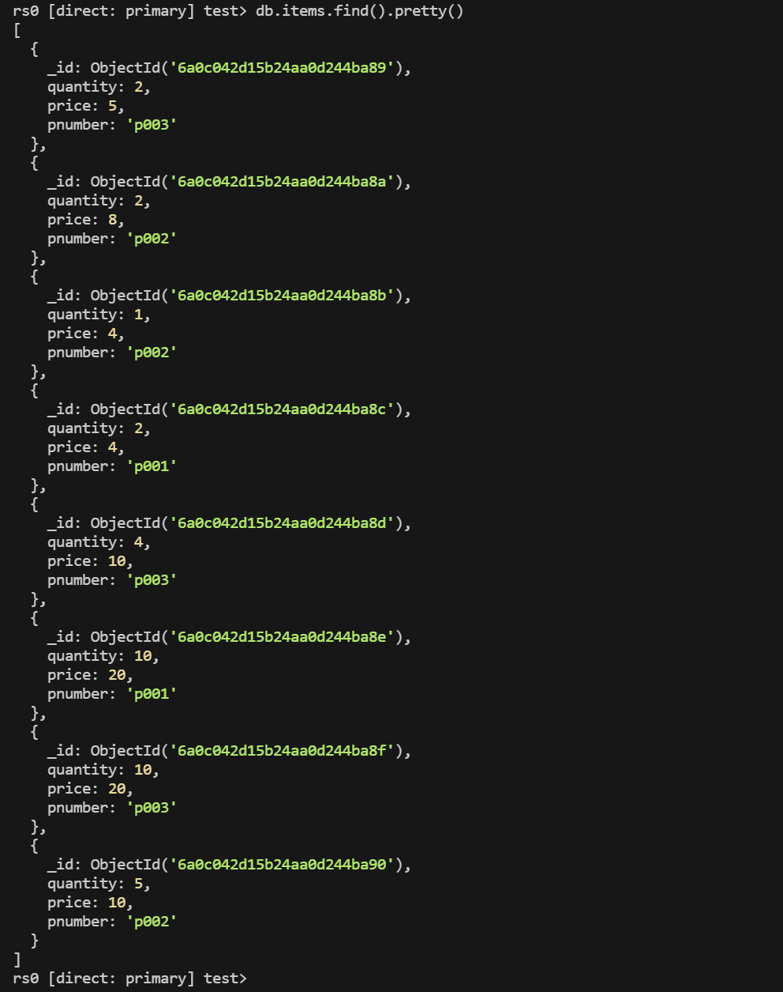
4. 统计文档总数
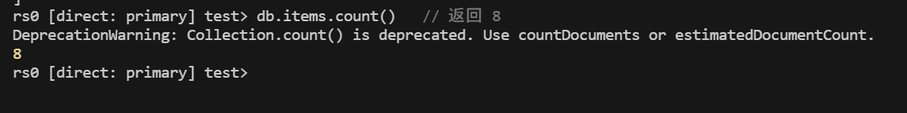
5. 查询价格大于 5 的商品数据（使用 $gt），返回 price > 5 的所有文档。
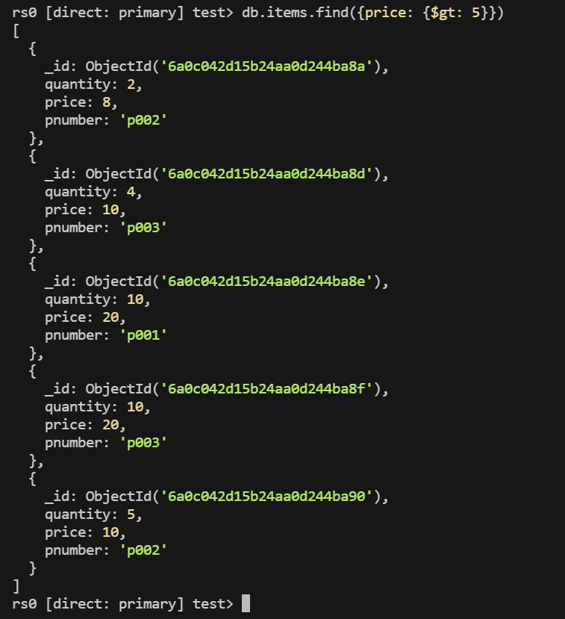
6. 多条件查询（quantity 为 10 且 price ≥ 5）
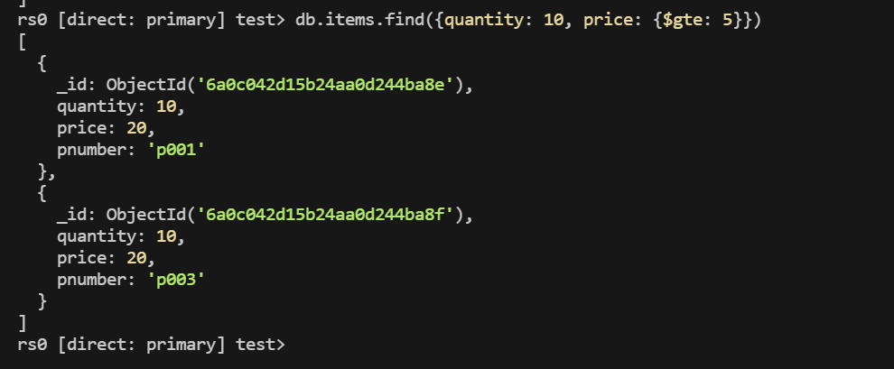
7. 使用 $or 查询（quantity 为 10 或 price ≥ 5）
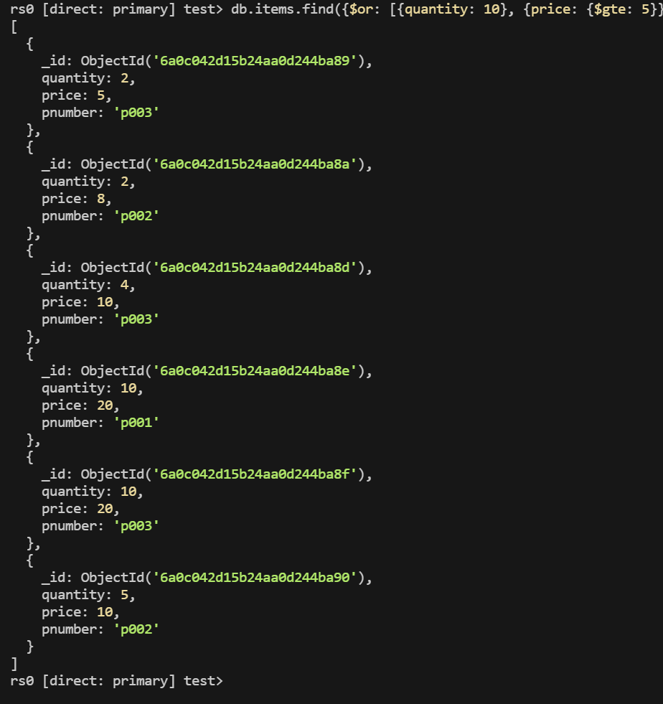
8. AND 与 OR 联合查询（pnumber 为 "p003" 且（quantity 为 10 或 price ≥ 5））
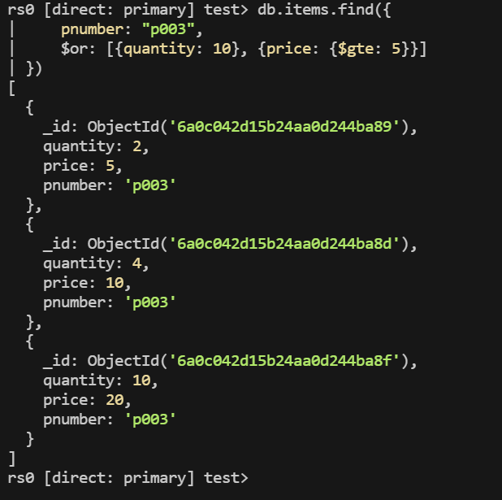
9. 聚合查询示例
9.1 统计所有商品的总数量（quantity 之和）
结果：{ "_id" : null, "total" : 36 }（2+2+1+2+4+10+10+5 = 36）
9.2 按产品编号分组，统计每个产品的销售总量
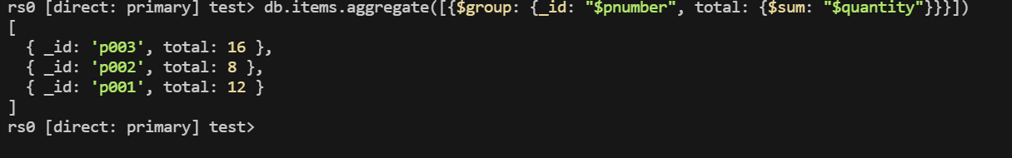
9.3 按产品编号分组，查询每个产品单次最大销售量
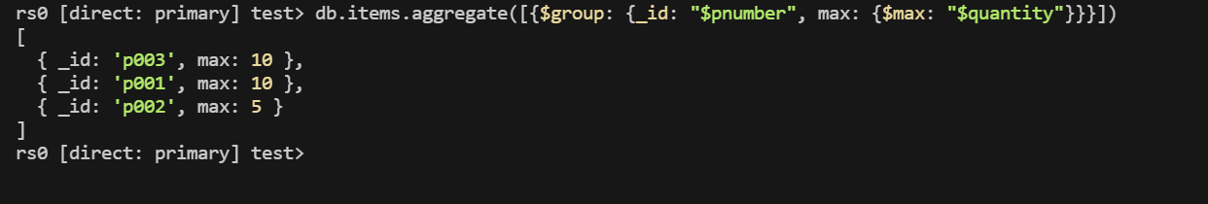
9.4 按产品编号分组，计算每个产品的平均价格
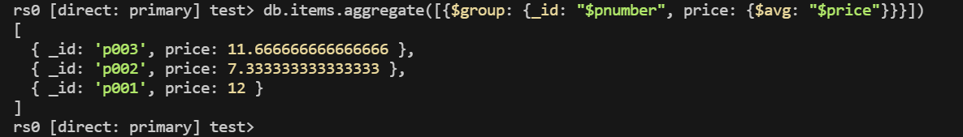
10. 管道的使用（先分组统计总量，再求最大值）
结果：{ "_id" : null, "max" : 16 }（即 p003 的总销量 16 为最大）
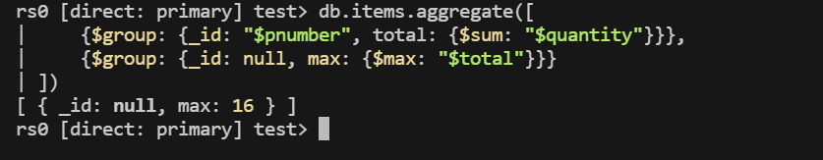

实验思考：
通过本次MongoDB查询实验，我深入对比了NoSQL数据库与传统关系型数据库在查询语法和思维方式上的差异。MongoDB使用JSON风格的查询条件，例如{price: {gt: 5}}对应SQL中的WHERE price > 5，{age: {lte: 20}}对应WHERE age <= 20。这种键值对加操作符的表示方式非常直观，开发人员可以快速上手，并且查询条件与应用程序中使用的数据结构完全一致，减少了“阻抗失谐”。在逻辑组合方面，MongoDB提供了or和or和and操作符，其中and可以通过逗号分隔多个条件隐式实现，例如{quantity: 10, price: {gte: 5}}表示两个条件同时满足。这种设计既简洁又高效，相比SQL中需要显式书写AND关键字，MongoDB的写法更贴合JSON的嵌套结构。
聚合框架是本实验的重点内容。与SQL中的GROUP BY加上聚合函数（SUM、AVG、MAX、MIN）类似，MongoDB的聚合管道使用group阶段配合group阶段配合sum、avg、avg、max、min等操作符来实现复杂的数据统计。但两者有明显的区别：SQL的GROUPBY是一次性的分组聚合，而MongoDB的聚合管道由多个顺序执行的阶段组成，每个阶段对文档流进行变换。这种管道概念比SQL的子查询或嵌套查询更易于理解和调试，因为你可以清晰地看到数据经过每个阶段后的中间结果。例如，先按产品编号分组统计总销量，再从中找出最大销量值，只需要两个min等操作符来实现复杂的数据统计。但两者有明显的区别：SQL的GROUPBY是一次性的分组聚合，而MongoDB的聚合管道由多个顺序执行的阶段组成，每个阶段对文档流进行变换。这种管道概念比SQL的子查询或嵌套查询更易于理解和调试，因为你可以清晰地看到数据经过每个阶段后的中间结果。例如，先按产品编号分组统计总销量，再从中找出最大销量值，只需要两个group阶段串联：第一个阶段计算每个产品的总销量，第二个阶段计算这些总销量中的最大值。这种分步处理方式非常符合程序员的思维习惯。
在实际操作中，我注意到聚合表达式中的字段引用必须使用前缀，例如"前缀，例如"quantity"而不是"quantity"。这是一个容易遗漏的细节，初学者常常忘记写符号，导致聚合结果返回null或无法正确累加。通过反复调试和查阅官方文档，我深刻理解了符号，导致聚合结果返回null或无法正确累加。通过反复调试和查阅官方文档，我深刻理解了符号的作用：它告诉MongoDB这是一个字段路径，而不是一个字符串常量。另外，我还思考了大数据量下聚合管道的性能优化问题。优化策略包括：尽早使用match阶段过滤掉不需要的文档，减少后续阶段的处理量；在分组字段上创建索引；使用match阶段过滤掉不需要的文档，减少后续阶段的处理量；在分组字段上创建索引；使用limit限制输出记录数；只投影必要的字段。group中的_id字段支持多字段分组，例如{_id: {pnumber: "pnumber", price: "$price"}}，这为实现更细致维度的统计提供了极大的灵活性。本次实验不仅加深了我对文档型数据库查询模型的理解，也为我后续使用MongoDB处理真实业务数据、编写高效报表查询打下了扎实的基础。

实验总结：
本次实验完整覆盖了MongoDB查询操作的多个层次，从基本查询到条件组合，再到聚合分析与管道使用，循序渐进地掌握了文档数据库的核心查询技能。
在基本查询方面，我掌握了find()方法的标准语法以及pretty()格式化输出的使用，学会了使用比较运算符：gt（大于）、gt（大于）、gte（大于等于）、lt（小于）、lt（小于）、lte（小于等于）、ne（不等于）。例如，查询价格大于5的商品使用{price: {gt: 5}}，查询数量不等于10的商品使用{quantity: {$ne: 10}}。这些操作符与SQL中的比较运算符一一对应，但书写形式更加符号化。
在条件组合方面，我能够编写or、隐式or、隐式and以及混合逻辑条件的查询语句。典型例子是“查询p003产品且（数量为10或价格大于等于5）”，对应的MongoDB查询为{pnumber: "p003", or: [{quantity: 10}, {price: {gte: 5}}]}。这种将逻辑操作符嵌套在查询文档中的设计非常清晰。我还了解到，如果需要对同一个字段进行多个条件组合（例如大于5且小于10），可以使用and操作符显式写出，或者利用逗号分隔多个条件实际上是and操作符显式写出，或者利用逗号分隔多个条件实际上是and的简写形式。
在聚合分析方面，我熟练运用了聚合管道的多个阶段。group阶段用于分组，配合group阶段用于分组，配合sum实现求和统计，例如统计每个产品的总销量：{group: {_id: "pnumber", total: {sum:"sum:"quantity"}}}。avg用于计算平均值，例如计算每个产品的平均价格：{avg: "price"}。max和min用于找出最大值和最小值。更重要的是，我学会了将多个阶段串联起来实现多级统计，例如先分组求和再求最大值，只需两个min用于找出最大值和最小值。更重要的是，我学会了将多个阶段串联起来实现多级统计，例如先分组求和再求最大值，只需两个group阶段依次执行。管道中的$match阶段可以像find()一样进行条件过滤，通常在管道的开头使用以尽早减少数据量。
在实际案例中，我通过订单商品数据集完成了多项任务：统计所有商品的总数量（36件）、按产品编号计算销量（p001:12，p002:8，p003:16）、计算每个产品的单次最大销量（p001和p003均为10件）、计算平均价格（p001:12，p002:7.33，p003:11.67），以及通过二级管道找出销量最大的产品（p003的16件）。实验中我遇到一个典型错误：在聚合表达式中遗漏符号，错误地写了"quantity"而非"符号，错误地写了"quantity"而非"quantity"，导致求和结果为null。通过仔细检查错误提示和对比官方示例，我及时发现了问题并纠正。另外，我使用了insertMany()一次性插入8条文档，这比多次调用insert()效率更高，减少了网络往返次数，体现了批量操作的优势。
总体而言，MongoDB的查询语言灵活且功能强大，尤其适合处理半结构化和嵌套数据。聚合管道提供了类似Unix管道的数据处理体验，代码可读性强。本次实验为我后续使用MongoDB进行报表开发、数据分析和实时统计等任务提供了扎实的实践基础。我相信通过不断练习和探索更高级的聚合操作（如lookup实现多表关联、lookup实现多表关联、unwind拆解数组等），能够进一步发挥MongoDB在大数据场景下的优势。

